Государственное бюджетное общеобразовательное учреждение средняя общеобразовательная школа № 653 с углублённым изучением иностранных языков (хинди и английского) Калининского района Санкт-Петербурга
имени Рабиндраната Тагора

Всероссийский конкурс профессионального мастерства «Инновационная образовательная организация — 2021»
Номинация: инновации в управлении

Тертыченко Евгения Ивановна
«Модель обеспечение преемственности здоровьесберегающей деятельности в ДО и НОО»

Аудитория: инновационный образовательный продукт будет полезен для работников школьных библиотек, педагогических работников дошкольных отделений.

Санкт-Петербург- 2021
Паспорт продукта
Наименование инновационного продукта | «Модель обеспечения преемственности здоровьесберегающей деятельности в ДО и НОО»
Сведения об авторе (ФИО, ОУ, должность, категория, звание) | Тертыченко Евгения Ивановна, заместитель директора по УВР в начальной школе, учитель русского языка и литературы, высшая категория
Форма инновационного продукта. | Образовательная модель.  Объект моделирования: обеспечение преемственности фор- мирования ЗОЖ в системе «ДОУ – начальная школа»
Тематика инновационного  продукта | Развитие дошкольного и начального общего образования
Актуальность инновации | Непрерывность дошкольного и школьного образования подразумевает преемственность не только педагогических, но и оздоровительных технологий на разных этапах обучения и воспитания.  Статьей 41 Федерального закона «Об образовании в Российской Федерации» регламентируются вопросы организации охраны здоровья обучающихся. В организациях, имеющих в своём составе структурное подразделение «дошкольное образование» системный подход к проблеме сохранения здоровья особенно актуален.
Цели и задачи | Цель: Создание условий для реализации принципа непрерывности дошкольного и начального общего образования на основе системного подхода к вопросам сохранения здоровья воспитанников и обучающихся.  Задачи:  - Создание условий для перехода с одной ступени обучения на другую.  - Разрешение противоречий, возникающих на границе этапов, повышение эффективности переходного процесса, уменьшению негативных последствий для физического, психического, социального здоровья ребенка при переходе из одного звена образовательной системы в другое.  - Реализация преемственных связей в целях, задачах, содержании, средствах, формах и методах валеологического воспитания дошкольников и младших школьников.
Общее описание инновационного продукта | Инновационный продукт представляет собой модель организации непрерывной здоровьесберегающей деятельности ДО и НОО, а также описание всех компонентов модели.
Список использованных источников | 1)Дмитриев, А.А., Жуковин, И.Ю. Некоторые концептуальные положения валеологической работы во вспомогательной школе//Московские педагогические чтения. Актуальные проблемы специальной педагогики и специальной психологии. 1999. с. 190 -193.  2)Ирхин В. Н. Теория и практика отечественной школы здоровья: Моногр. – Барнаул, 2002. – 245 с.  3)Лисицин Ю. П. Слово о здоровье. – М.,1993. – 256 с.  4)Болотина Л. Р., Микляева Н. В. Обеспечение преем- ственности в работе ДОУ и школы: Методическое пособие.-М.: Айрис-пресс, 2005.  5)Федорова А.А. Модель системы учёта индивидуального прогресса обучающегося. [электронный ресурс]: Образовательный портал Инфоурок URL: https://infourok.ru/model-sistemi-uchyota-individualnogo-progressa-obuchayuschegosya-1427077.html
Эффекты, достигаемые при использовании продукта. | - Качественное изменение управления процессом здоровьесбережения на уровне образовательного учреждения.  - Сглаживание проблем адаптационного периода при переходе между ступенями образования ОУ  - Формирование традиций по формированию культуры здорового образа жизни.  - Развитие мотивации здорового образа жизни и профилактики дезадаптивных форм поведения и пси- хосоциального развития дошкольников и младших школьников

Под преемственностью в здоровьесберегающей деятельности мы понимаем, с одной стороны, создание условий для переноса имеющихся знаний, умений и навыков в новые области учебно-практической деятельности детей, где произойдет их видоизменение, с другой – подготовку к деятельности на следующем этапе с целью осуществления плавного перехода на новую ступень и сокращения адаптационного периода.

В основу реализации преемственности в процессе формирования ЗОЖ дошкольников и младших школьников положены принципы, сформулированные в концепции формирования культуры и традиций здорового образа жизни, предложенной А. А. Дмитриевым и И. Ю. Жуковиным:
- Целостность и систематичность приобретаемых учениками знаний валеологического характера;
- Формирование практических навыков и умений валеологического характера;
- Систематический контроль за состоянием здоровья и развития учащихся;
- Система здоровьесберегающей деятельности подразумевает ответственность всего педагогического коллектива за уровнем физического развития, состоянием здоровья и формированием культуры ЗОЖ детей;
- Многоэтапная, постоянная, непрерывная воспитательная работа;
- Создание устойчивой мотивации к здоровому образу жизни и самоконтролируемой активности в создании своего здоровья;
- Создание и накопление в детском коллективе традиций и обычаев здорового образа жизни;
- Формирование ассоциативных связей с понятиями и символами культуры здорового образа жизни;
- Формирование у дошкольников элементарных анатомических и гигиенических знаний, выявление через практику значимости режима дня и оптимальной двигательной активности;
- Профилактика вредных привычек;
- Постоянный контроль за изменениями и поощре ние положительных сдвигов в стиле жизни ребёнка.

Модель обеспечения преемственности здоровьесберегающей деятельности в ДО и НОО
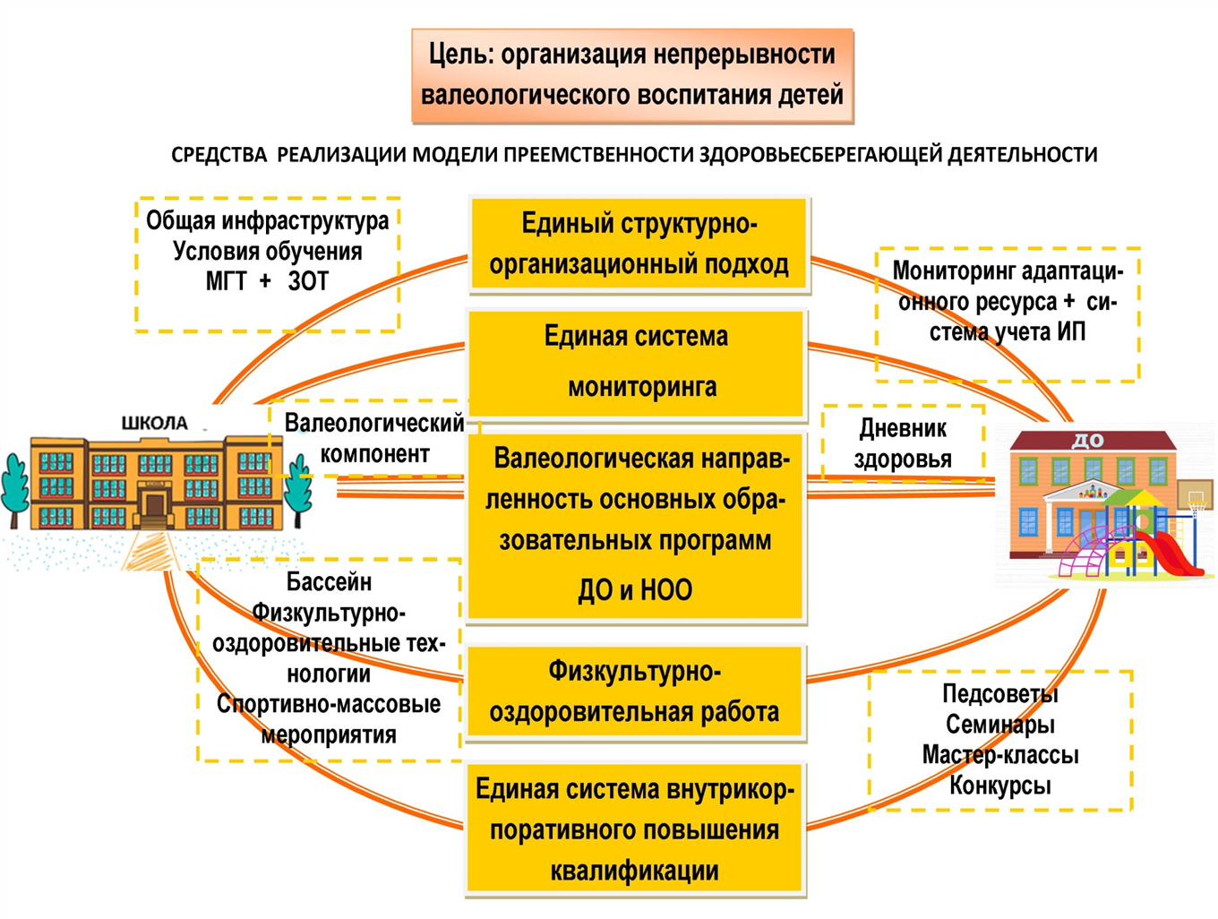
Описание модели организации преемственности здоровьесберегающей деятельности в ДО и НОО
Направление деятельности по здоровьесбережению обучающихся | Содержание деятельности
Единый структурно-организационный подход к обеспечению сохранения и укрепления здоровья | - Совместная реализация педагогами ДО и школы Программы «Здоровье на «5».  - Единая Служба здоровья, координирующая здоровьесберегающую деятельность на всех этапах обучения.  - Использование единой образовательной инфраструктуры (общее здание, бассейн, тренажёрный зал, стадион, спортивные площадки, библиотека как ресурсный центр).  - Единые требования к созданию здоровьесберегающих условий (режим, питание, и т.д.)  - Внедрение в учебно-воспитательный процесс здоровьесберегающих технологий (частичное или полное использовании ранее применяемых методов и приемов обучения, постепенное усложнение).  - Единая информационная система по валеологическому образованию педагогов.  - Система работы с родителями воспитанников и обучающихся в вопросах сохранения здоровья
Единая система мониторинга за состояние здоровья | -Система мониторинга, внедрённая в рамках ОЭР «Адаптация младших школьников к ФГОС  -Система учёта индивидуального прогресса обучающегося.  - Карта контроля эффективности физкультурной работы с часто болеющими детьми
Валеологическая направленность основных образовательных программ ДО и НОО | -Введение необходимого валеологического компонента в образовательные программы ДО и НОО  - Работа с «Дневником здоровья» в начальной школе и «Дневником-раскраской» в отделении дошкольного образования.  - Занятия по валелогическому воспитанию для дошкольников на базе библиотечно-информационного центра.
Физкультурно-оздоровительная работа | -Внедрение инновационных физкультурно-оздоровительных технологий на занятиях физической культурой и плаванием.  -Организация спортивно-массовых мероприятий  -Участие во Всероссийских спортивных мероприятиях (Президентские игры).  - Волонтерское движение «Старшие-младшим». Волонтёры 4-х классов вместе с учителями и воспитателями ДО готовят и проводят интересные спортивные мероприятия для воспитанников старшей группы детского сада.
Система внутрикорпоративного повышения квалификации в области здоровьесбережения | - Общие тематические педагогические советы  - Семинары по валеологии  -Мастер-классы по применению здоровьесбереающих технологий  - Участие в профессиональном конкурсе «Учитель здоровья»  - Образовательный марафон «Урок здоровья» в НОО и «Занятие по ЗОЖ» в ДО  - Единая информационная система по валеологическому образованию педагогов: это раздел на официальном сайте школы, а также методическая копилка на школьном сервере

Предложенная модель модель преемственности формирования ЗОЖ дошкольников и младших школьников позволит руководителям ОУ, содержащих в своем составе дошкольное отделение как структурное подразделение оптимизировать и интенсифицировать воспитание культуры здоровья, устранить трудности в его организации.

